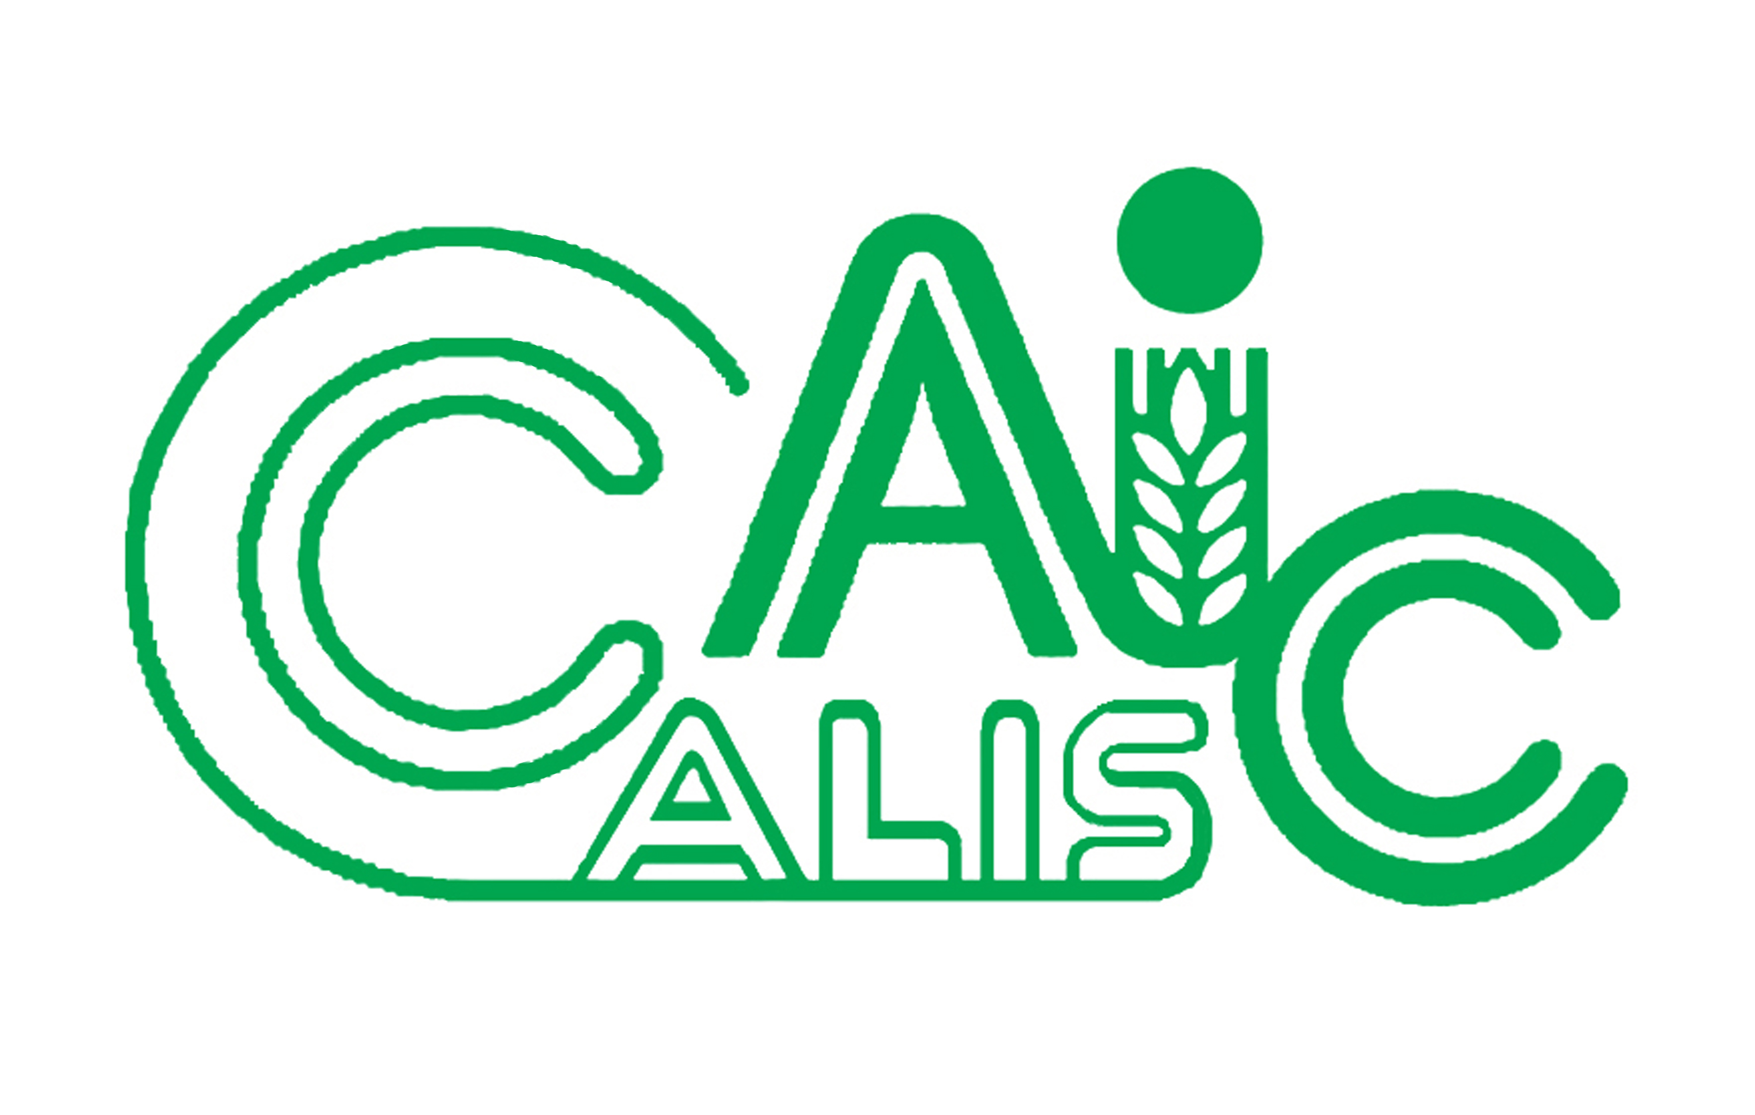
项目编号：
2015020

CALIS全国农学文献信息中心研究项目
结题报告

项目名称：  项目关键词： | 学生社团对促进高校图书馆阅读推广的作用  学生社团、高校图书馆、阅读推广、
项目单位（盖章）：  通信地址: (详细地址含邮编) | 南京林业大学图书馆  江苏省南京市龙蟠路新庄159号，210037
项目主持人： | 王瑾
联系电话： | 15950582606
电子邮件： | hollywood@njfu.edu.cn
提交日期： | 2016-4-18

项目结题验收单
1专家验收表（主持人所在单位组织3-5名专家对项目进行验收、自评。）
项目名称 | 学生社团对促进高校图书馆阅读推广的作用
主持人 | 王瑾 |  | 职务/职称 |  | 部主任/讲师
所在单位 | （加盖公章）
专  家  意  见 | 本项目依据高校图书馆学生社团为典型案例，剖析了学生社团在促进高校图书馆阅读推广的作用，运用了问卷调查和实证分析的方法得出结论，在选择分析对象和研究方法上有所创新。  经专家小组讨论，同意结题。  （如需要可增加页数）
专家签字
职务/职称 | 教授 | 教授 |  | 副教授
(结题报告含有以下5部分内容，其他内容根据项目情况可增加,字数不少于4000字)
题目: 学生社团对促进高校图书馆阅读推广的作用
关键词: 学生社团、高校图书馆、阅读推广
1研究背景、目的及意义
研究背景：
高校图书馆作为大学生的第二课堂,传统的服务已无法满足当代大学生的阅读需求,本研究的目的是充分了解大学生阅读的现状,以便高校图书馆能针对性地开展阅读服务。大学生对于图书馆举办的“全民阅读活动”和“世界读书日”阅读推广活动的了解和参与情况。说明图书馆阅读活动的宣传起到了一定作用,了解阅读活动的大多参与过这些活动,说明阅读活动有一定的吸引力。但是参与多次的非常少。当学生在繁重的学业、各类丰富的社团活动中繁忙奔走之时,在“静不下心来读书”的浮躁环境中,如何持续地开展阅读活动,并让读者持续参与,是需要进一步思考的问题。
目的：
一个民族和一个国家的竞争力绝不仅仅取决于经济实力，精神力量更是增强国家综合国力的重要方面，而一个国家的精神力量主要来自于国民阅读。当今社会，阅读的作用不仅限于文明的传承，它更是提升国民素质的重要途径。
大学生作为国家发展的生力军。大学时代，本应该是一个人阅读图书最多的时期。纵观世界高校，阅读推广活动已经成为了校园文化景观的一个重要标志。国外高校非常重视图书馆阅读文化建设，图书馆阅读推广人才专业，管理制度先进，宣传渠道多样，开展合作深入，为大学生们营造了良好的阅读氛围，并致力于把阅读推广活动作为图书馆日常工作的一部分。
然而，从国内大学生阅读情况的调查中却发现，大学生阅读现状不容乐观：大学生把大部分时间用于上网,上网时间超过了读书的时间;绝大多数大学生的阅读局限于满足兴趣爱好;他们喜欢阅读文学名著,也认识到阅读的重要性,但又不知道该读什么书和怎样去读书。高校图书馆作为学校的文献信息资料中心,是培养学生多读书,读好书,接受更广博的文化知识的课堂。作为图书馆的重要抓手，学生社团可以为阅读主体提供服务。
意义：
大学生进入到高校这样陌生的环境中,尤其是很多大学生还是第一次离开父母,情感上会比较脆弱。这时,他们容易感到孤独寂寞和茫然无措,对高校自主式学习方式还不适应,对宿舍集体式生活方式还不习惯,对毕业后的前途感到迷茫,特别需要关怀、帮助与指导。而高校思想政治工作通常由辅导员结合“两课”教师开展,心理辅导工作由心理咨询室开展,毕业工作问题由就业指导中心负责。每所高校,对于数量巨大的学生来说,负责这些工作的教师相对数量还是太少。刚刚入校的大学生对这些分散在不同部门的老师往往感到陌生,缺乏信赖感,高校图书馆的服务理念,从最初的“注重馆藏数量”到“注重馆藏质量”,是一个大的改变。而从“以馆藏为中心”到“以读者为中心”的转变,则对高校图书馆的存在和发展具有更加重大的意义。
具有一定的社会实际意义:一方面可以对高校图书馆阅读推广提供实践指导,促进高校良好的校园读书风气；另一方面,高校是人才培养的基地，大学生将成为社会建设的主体，他们的阅读文化水平将直接反映全国的国民阅读素养。在建设书香校园、书香社会和文化强国中有着不可替代的影响。
高校图书馆应充分利用大学生本身资源，开展丰富多彩的阅读推广活动，来提高大学生的阅读兴趣、增加图书馆的到馆率和利用率。高校阅读推广活动的开展，不但可以促进高校阅读推广活动研究，还可以引导大学生主动投身到阅读中去，热爱阅读、学会阅读，并指导大学生在阅读中学会思考、学会创新。学生时代的阅读必将影响到成人时代的阅读,培养一种好的阅读方法和习惯,正如熟练掌握了一种工具,可以事半功倍,让人受益一生。
只有不断地推进阅读推广工作，才能激发大学生的阅读激情，营造更加广泛的阅读氛围，促进全民阅读，推进学习型社会的形成。
2研究内容及方法（思路、方法、具体内容）
思路：
2015年5月-6月，以本馆“天台读书会”学生社团为抓手，与读者密切联系，启动调研；
2015年6月-9月，通过网络、电话、实地考察等多种形式对国内外高校图书馆开展学生社团推广服务工作情况进行广泛调研；
2015年10月-12月，分析比较调查问卷，得出相关结论；
2016年1月-2月，从相关实证分析中提出体系架构设想和机制的进一步完善；
2016年3月-4月，对课题的研究进行总结，撰写总结报告。
研究方法：
1.文献调查：通过查找阅读推广及高校阅读推广活动方面的理论著作及政策性资料，了解到最先进的高校阅读推广研究成果和政策法规。
2.比较分析：通过对多所高校学生社团的阅读推广活动情况进行比较，得出其异同找出原因。
3.问卷调查：对国内多所学校的学生进行阅读活动的调查，了解学生对阅读活动的满意度、兴趣度及阅读效果。
4.统计分析：对调查问卷数据进行分类统计并进行分析，提出体系架构设想和机制的进一步完善。
5.实证分析：重点运用实证分析方法，对多所高校学生社团的阅读推广活动状况进行分析，根据各高校开展的活动形式、组织部门、活动效果等实例进行研究。在实证分析的基础上，归纳总结，并能从中受到启发。
主要研究内容：
本项目着重从以下四个方面进行高校图书馆阅读推广的研究，最终形成适合高校图书馆的学生社团服务体系，同时也为其他高校图书馆提供参考。
一、以本馆“天台读书会”为主体出发，从大学生的特点、阅读能力和阅读现状进行分析，论述大学生各个阶段对其进行阅读推广的重要意义。
二、国内外高校图书馆开展学生阅读推广的研究现状。总结分析国内外相关研究情况，对相关研究的成果进行介绍，对相关概念进行界定，为本研究的进一步展开奠定理论基础。
三、高校图书馆开展学生社团推广服务的内容研究
通过各个高校图书馆大学生阅读推广调查，介绍国内高校图书馆阅读推广活动概况，总结阅读推广的主要方式，结合问卷调查，分析阅读推广的影响因素。
四、学生社团服务体系的构建
以具有本馆特色的学生社团“天台读书会”为重要抓手，着重分析国内外高校阅读推广的做法，指出高校图书馆在阅读推广系列活动中应该采用的策略，如:三行情书、微书评大赛、换书会、“水杉大讲堂”等并提出以大学生社团为主导的大学生阅读推广体系的建立。
3结论与建议
1、大学图书馆要坚持与学工部、 校团委、 宣传部、 工会、 学院密切合作， 以学风指数， 促进学风， 其主旨是激发读者阅读兴趣， 搭建读书交流平台， 营造浓郁书香氛围， 提升读者服务质量。 读者活动月主要活动内容包括： 主题报告类有名师导读， 学校名教授的讲座； 读者互动类有主题征文、 诗歌朗诵比赛、 主题辩论赛、 百科知识竞赛、 书签设计比赛、中外读者文化交流、 我与图书馆的故事摄影比赛、 文明提示语征集、 我最受益的一本书等； 专题展览类有推荐新书展、 湖湘文库展、 读者借阅排行榜、 图书借阅排行榜等； 读者培训类有各种数字资源使用讲座；职工培训类有职工业务培训与岗位练兵。
2、善于挖掘创新活动：根据读者需求及顺应全民阅读时代潮流， 还挖掘拓展一些创新活动， 如图书漂流、 好书推荐、图书捐赠、 读后感征集等。对每一届读者活动月的所有活动方案和内容进行资料汇编， 既可对校内其他部门发送宣传， 也可总结经验。除了基本的图书借阅需求外,大学生读者对高校图书馆还有着多样化的需求,如休闲娱乐需求。他们在紧张的学习之余,还有大量的时间渴望参加多种娱乐活动。如果缺乏适当的引导,他们很有可能把精力花费在盲目地打游戏、上网聊天、看电影或谈恋爱上。高校图书馆应该充分发挥文献信息资源丰富、借阅环境优雅的特点,调动工作人员的积极性,开展讲座、展览等活动,丰富学生读者的课余生活。
总之，领导重视， 加大投入。 都有专任领导直接负责， 成立阅读推广部或专职教师具体负责。活动形式多样， 长期坚持。 通常都包含日常阅读推广、 定期阅读推广和集中阅读推广三种形式。围绕读者活动月开展不同系列活动， 既有图书馆活动， 也有社团活动； 既有常规活动， 也有创新活动。加强阅读推广的宣传， 使其产生更大的社会影响，既有横向宣传， 也有深度宣传。运用多种新媒介，创新活动形式， 拓展活动范围。
如何使阅读推广活动可持续有效地发展， 领导重视是阅读推广活动坚持不懈开展的关键，专职工作人员是阅读推广活动有力的基础保障， 职能部门参与是阅读推广活动做强做大的推手， 学生骨干是阅读推广活动实施开展的重要力量， 媒体宣传是阅读推广活动扩大影响力的有效手段， 开拓创新是阅读推广保持生机活力的根本途径。
4项目成果（发表的文章、开发的软件、取得的实践效果等）
成果形式：
发表两篇论文：
1、论学生社团在林业高校阅读推广中的作用.时代教育.2015.11
2、学生社团在推进高校图书馆阅读推广中的作用.当代教育实践与教学研究.2015.07
5参考文献
[1] 李黎. 论学生社团在高校图书馆阅读推广活动中的积极作用[J]. 内蒙古科技与经济. 2014(18)
[2] 杨林. 高校学生艺术社团功能价值与管理模式的研究——以伍重和斯特林的住区为例[J]. 工业设计. 2014(09)
[3] 贾巍. 新建本科院校艺术类社团对大学生素质教育推进作用的研究与实践[J]. 辽宁科技学院学报. 2014(02)
[4] 房新侠. 高校学生专业社团实施创新教育探索[J]. 吉林省教育学院学报(中旬). 2013(06)
[5] 孟林伟,洪国康,王雁玲,王霞萍,谭飚,秦勇,荣明. 浙江省大学生体育社团的现状及对策研究[J]. 辽宁体育科技. 2011(05)
[6] 张学玲,张军. 立足当今 展望未来——谈普通高校艺术社团的现状与发展[J]. 大众文艺(理论). 2009(02)
[7] 吴友拴,郭虎子. 新形势下高校学生社团在大学生素质教育中的作用[J]. 现代经济信息. 2008(08)
[8] 张跃辉,吴广升. 试析艺术类社团在校园文化建设中的作用[J]. 现代经济信息. 2008(06)
[9] 张立驰. 试析艺术社团在素质教育中的积极作用[J]. 学校党建与思想教育. 2005(12)
[10] 丁建洋. 高校学生社团对学生个体发展价值的研究[J]. 云南教育. 2003(30)

